1. **功能頁面背景資料**

|  |  |  |  |
| --- | --- | --- | --- |
| 功能頁面名稱 | | 投標管理模組-模組起始頁 | |
| 頁面檔名 | | BidMode.aspx | |
| 隸屬模組 | | 投標管理模組 | |
| 使用權限 | | 【ALL】 | |
| 使用者操作流程 | | | |
| User | | | System |
| 1 |  | |  |
| 2 |  | |  |
| 3 |  | |  |
| 4 |  | |  |
| 5 |  | |  |

1. **共用Session及Utility類別列表**
   1. **既有共用Session**

|  |  |  |
| --- | --- | --- |
| Session名稱 | 用途說明 | 產生頁面 |
| UserName | 使用者ID | login.aspx |
| Name | 使用者暱稱or名稱 | login.aspx |
| CompanyName | 公司名稱 | login.aspx |
| DatabaseName | 資料庫名稱 | login.aspx |
| ProjectCode | 專案代碼 | Site1.Master |

* 1. **新增共用Session**

|  |  |  |
| --- | --- | --- |
| Session名稱 | 用途說明 | 產生頁面 |
| 無 |  |  |

* 1. **Utility類別**

|  |  |  |
| --- | --- | --- |
| 類別名稱 | 用途說明 | 備註 |
| DBconnection | 資料庫連線資訊 |  |
| Unitlist | 常用單位列表 |  |
| array_process | 操作陣列的相關函式 | 將陣列轉換為用逗點隔開的字串 |
| str_process | 操作字串的相關函式 | 將用逗點隔開的字串轉換為陣列 |

1. **使用者介面(UI)及元件/控件說明**
   1. **MasterPage**



|  |  |  |  |  |  |  |  |
| --- | --- | --- | --- | --- | --- | --- | --- |
| **Site1.Master** | | | | | | | |
| **編號** | **控件名稱(ID)** | **控件類型** | **資料輸入格式** | **長度** | **唯讀** | **顯示** | **說明** |
| A | DDL_Project | Dropdownlist | - | - | - | N | 1.於MasterPage設定其值  2.本模組不予顯示(.Visable=False) |
| B | NowMode | Label | - | - | - | Y | 1.於Pageload指定其.text="投標管理模組" |

* 1. **PageLoad**

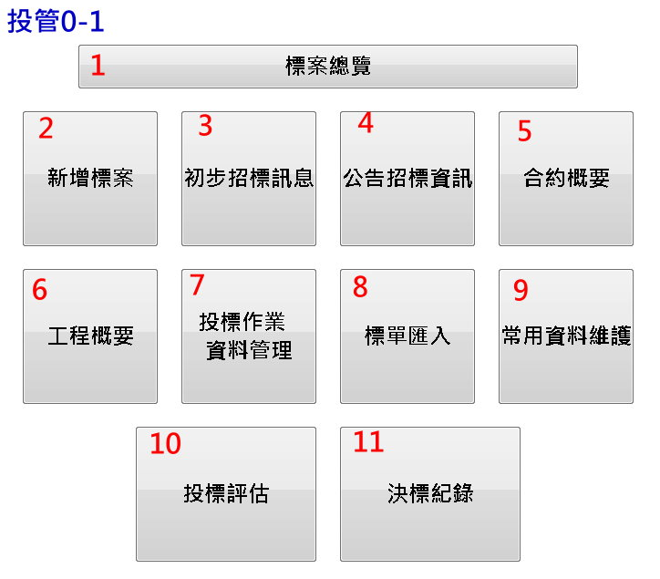

|  |  |  |  |  |  |  |  |
| --- | --- | --- | --- | --- | --- | --- | --- |
| **投管0-1** | | | | | | | |
| **編號** | **控件名稱(ID)** | **控件類型** | **資料輸入格式** | **長度** | **唯讀** | **顯示** | **說明** |
| 1 | 標案總覽 | Button | - | - | - | Y | PostBackUrl="~/BidView.aspx" |
| 2 | 新增標案 | Button | - | - | - | Y | PostBackUrl="~/BidAdd.aspx" |
| 3 | 初步招標訊息 | Button | - | - | - | Y | PostBackUrl="~/BidInfo1.aspx" |
| 4 | 公告招標資訊 | Button | - | - | - | Y | PostBackUrl="~/BidInfo2.aspx" |
| 5 | 合約概要 | Button | - | - | - | Y | PostBackUrl="~/BidInfo3.aspx" |
| 6 | 工程概要 | Button | - | - | - | Y | PostBackUrl="~/BidInfo4.aspx" |
| 7 | 投標作業資料管理 | Button | - | - | - | Y | PostBackUrl="~/BidInfo5.aspx" |
| 8 | 標單匯入 | Button | - | - | - | Y | PostBackUrl="~/BidImport.aspx" |
| 9 | 常用資料維護 | Button | - | - | - | Y | PostBackUrl="~/BidSetting.aspx" |
| 10 | 投標評估 | Button | - | - | - | Y | PostBackUrl="~/BidAssess.aspx" |
| 11 | 決標紀錄 | Button | - | - | - | Y | PostBackUrl="~/BidRecord.aspx" |
| 原則：   * 11個Button皆先刻於版面，後續再依使用者權限設定.Visable * 若MasterPage有調整變更，後續再一併調整 | | | | | | | |